О внесении изменения в постановление акимата Ерейментауского района от 27 августа 2018 года № а-8/291 "Об утверждении схемы и порядка перевозки в общеобразовательные школы детей, проживающих в отдаленных населенных пунктах Ерейментауского района"
Постановление акимата Ерейментауского района Акмолинской области от 22 февраля 2019 года № а-2/49. Зарегистрировано Департаментом юстиции Акмолинской области 4 марта 2019 года № 7089
Примечание РЦПИ.
В тексте документа сохранена пунктуация и орфография оригинала.
В соответствии с Законами Республики Казахстан от 23 января 2001 года "О местном государственном управлении и самоуправлении в Республике Казахстан", от 4 июля 2003 года "Об автомобильном транспорте", акимат Ерейментауского района ПОСТАНОВЛЯЕТ:
1. Внести в постановление акимата Ерейментауского района "Об утверждении схемы и порядка перевозки в общеобразовательные школы детей, проживающих в отдаленных населенных пунктах Ерейментауского района" от 27 августа 2018 года № а-8/291 (зарегистрировано в Реестре государственной регистрации нормативных правовых актов № 6789, опубликовано 26 сентября 2018 года в Эталонном контрольном банке нормативных правовых актов Республики Казахстан в электронном виде) следующее изменение:

приложения 2, 4 к указанному постановлению изложить в новой редакции согласно приложениям 1, 2 к настоящему постановлению.
2. Контроль за исполнением настоящего постановления возложить на заместителя акима Ерейментауского района Альжанова А. Е.
3. Настоящее постановление вступает в силу со дня государственной регистрации в Департаменте юстиции Акмолинской области и вводится в действие со дня официального опубликования.
Аким Ерейментауского района | В.Радченко
Приложение 1 к постановлению
акимата Ерейментауского
района от "22" февраля
2019 года № а-2/49
Приложение 2 к постановлению
акимата Ерейментауского
района от "27" августа
2018 года № а-8/291
Схема перевозки в коммунальное государственное учреждение "Торгайская средняя школа" отдела образования Ерейментауского района детей, проживающих в отдаленных населенных пунктах Ерейментауского района

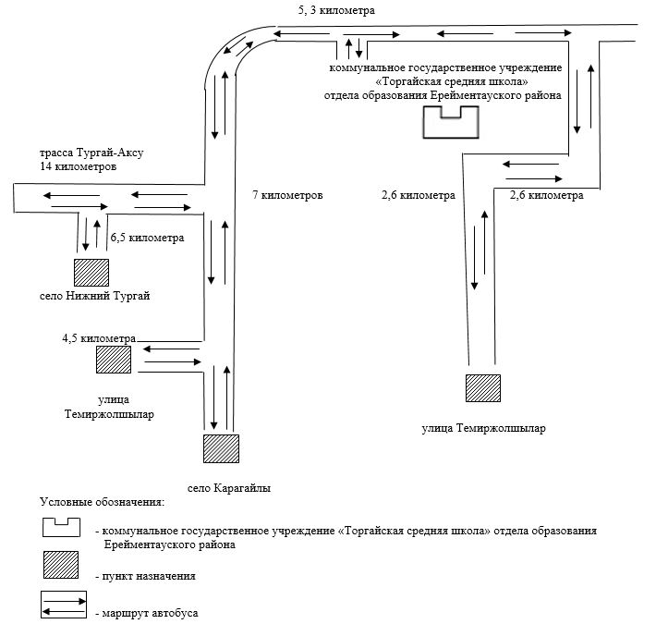

Приложение 2 к постановлению
акимата Ерейментауского
района от "22" февраля
2019 года № а-2/49
Приложение 4 к постановлению
акимата Ерейментауского
района от "27" августа
2018 года № а-8/291
Схема перевозки в коммунальное государственное учреждение "Бестогайская основная школа" отдела образования Ерейментауского района детей, проживающих в отдаленных населенных пунктах Ерейментауского района

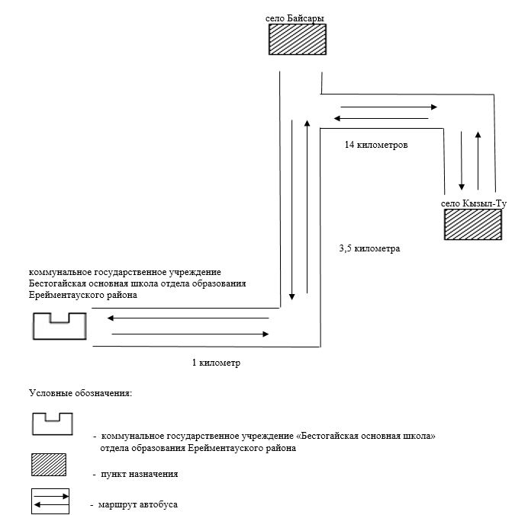

© 2012. РГП на ПХВ «Институт законодательства и правовой информации Республики Казахстан» Министерства юстиции Республики Казахстан

